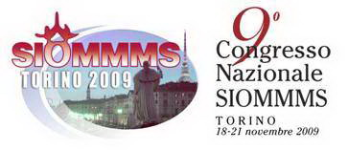

Invito a conferenza stampa

Torino - Centro Congressi Lingotto
Hotel Méridien
Piano terra, Sala Fonderia
(ingresso da via Nizza 262)

18 Novembre 2009, ore 12,30

In apertura del 9° Congresso Nazionale della Società Italiana dell’Osteoporosi, del Metabolismo Minerale e delle Malattie dello Scheletro (SIOMMMS), saranno presentati alla stampa i più recenti progressi della ricerca e i dati aggiornati sull’osteoporosi in Italia e in Piemonte.
La conferenza stampa sarà tenuta dal presidente della SIOMMMS Gerolamo Bianchi, reumatologo, direttore del Dipartimento Apparato Locomotore e dell’Unità Operativa di Reumatologia della Azienda Sanitaria di Genova, e dal presidente del Congresso, professor Giancarlo Isaia, ordinario di Medicina Interna all’Università di Torino e primario di Geriatria e Malattie del Metabolismo Osseo all'Azienda Ospedaliera delle Molinette.

Segreteria organizzativa Symposium srl, via Gozzano 14 - 10073 Ciriè, Torino, tel 011.9211467, www.siommms2009.org
Ufficio stampa: Catola & Partners, via degli Artisti 15B, 50132 Firenze, tel. O55.5522892, riccardo@catola.com

